
محتوي صفحة خدماتنا الفرعية
- الهيدر والسلايدر
- مثل الصفحة الرئيسية بالظبط فى البيانات والترتيب
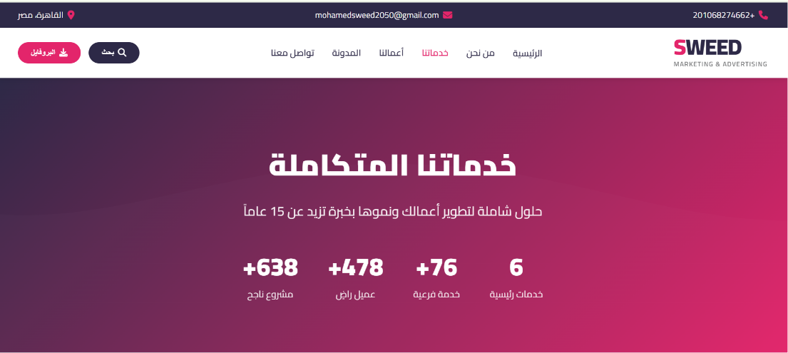

- نبذة عن الخدمة
- هنحذف عدد الاسابيع المرفق مع كل خدمة
- وهنثبت الشكل ده فى كل الخدمات مع تغير العنوان والبيانات فقط
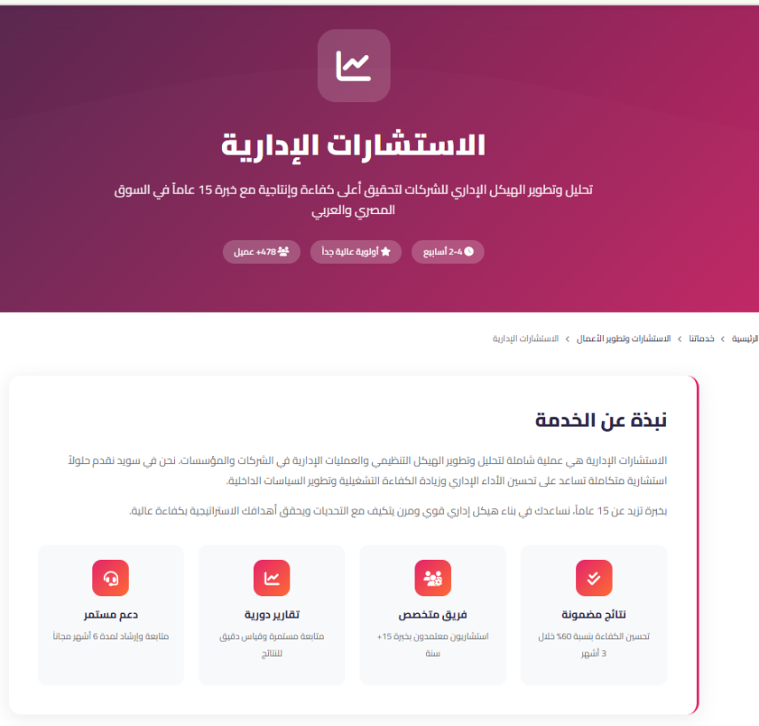
- الخدمات التفصيلية
- هنثبت التصميم ده مع كل الخدمات الفرعية المتفرعه من الخدمة الرئيسية
- هنحط جميع الخدمات الفرعية فى هذه الصفحة بنفس شكل المربع
- هنضيف على المربع حاجة بس وهي الخدمات المتفرعة من هذه الخدمة مثل الصورة الثانية ,, وهنضيف 5 خدمات بس لكل خدمة فرعيه قبل بند (الفائدة)
- هنحذف عدد الاسابيع من جميع الخدمات والصفحات
- لو العميل ضغط على زر ( اطلب الان ) هيتحول على صفحة ترك بياناته , ولو ضغط على زر ( اقرأ المزيد ) هيدخل على مقالة بكل الخدمات الثانوية
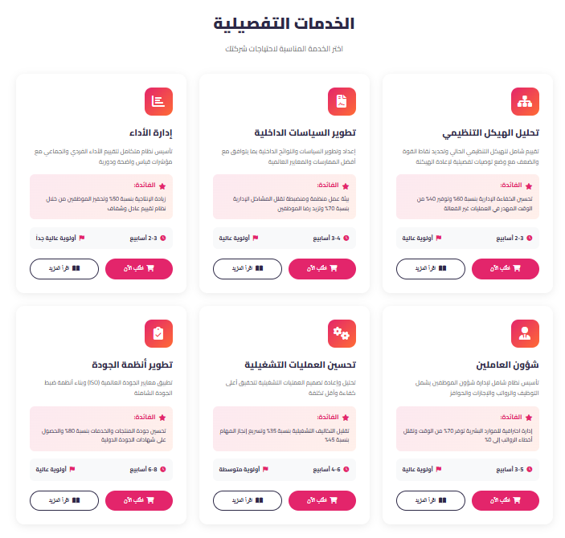
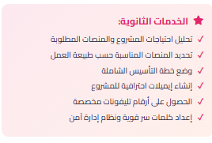
- باقي السكاشن
- باقي السكاشن كما هي فى الصورة والفوتر الرسمي
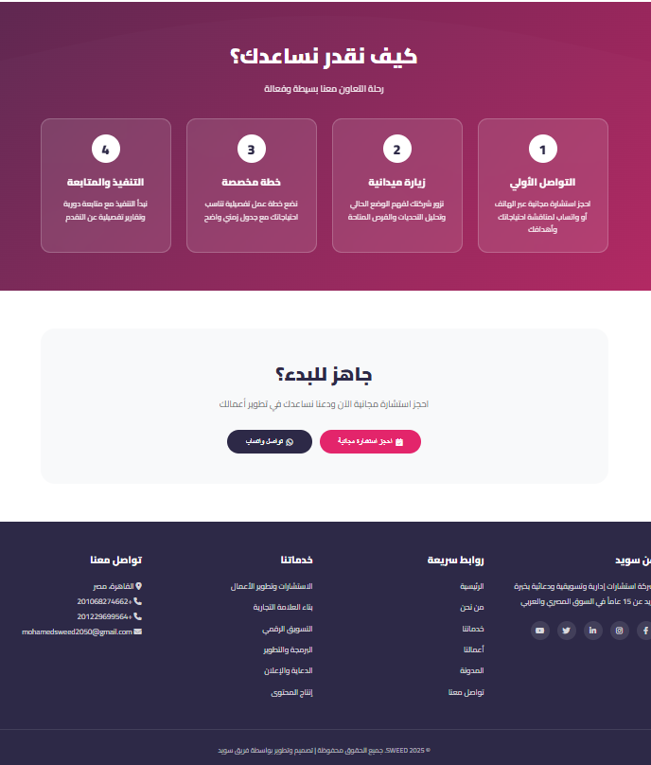

يعتمد,,
محمــــــــد سويــــــــد
إستشاري تسويق دولي وتطوير أعمال
Thanks for your Business!

